Муниципальное дошкольное образовательное учреждение

детский сад № 4 «Ивушка»

с.Бакуры

Конспект занятия

по нравственно-патриотическому воспитанию

в младшей группе «Солнышко»

**«Наша Родина- Россия»**

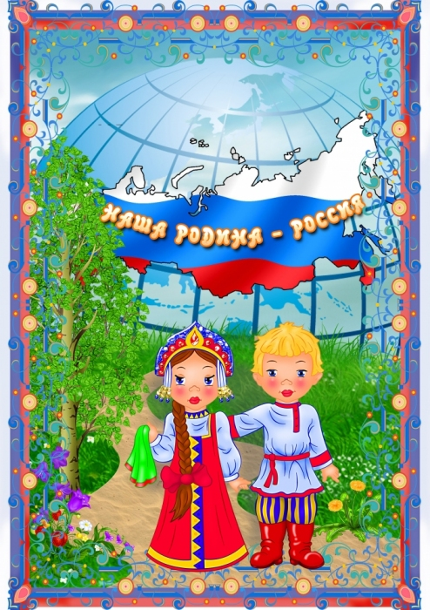

Воспитатель: Толмачева Т.Г.

**Цель:** Формирование нравственно-патриотических чувств у детей младшего дошкольного возраста.

**Задачи:**

- Формировать представления об основных функциях государственной символики страны, закрепить знания о флаге, гербе, гимне России;

- Воспитывать у детей патриотические чувства, любовь к Родине, родному краю.

**Ход занятия.**

***Воспитатель:***

Родина – слово большое, большое!  
Пусть не бывает на свете чудес,  
Если сказать это слово с душою,  
Глубже морей оно, выше небес!   
В нем умещается ровно полмира:  
Мама и папа, соседи, друзья.  
Родное село, дом, где живу,  
Бабушка, садик, котенок … и я.  
Зайчик солнечный в ладошке,  
Куст сирени за окошком,  
И на щечке родинка –  
Это тоже Родина.

- Ребята, на земле много разных стран. Как называется страна, в которой мы живем?  
***Дети:*** - Россия.

***Воспитатель****:* - А какой город является столицей нашей Родины?

(Ответы детей.)

***Воспитатель****:*- Это город Москва, главный город нашей страны.

Москва – великий город,

Столица всех столиц,

Гудят над ней моторы

Могучих наших птиц.

Огни кремлевских башен

Как солнце, всем видны.

Москва, ты слава наша,

Ты сердце всей страны!

*(Показ иллюстраций «Достопримечательности Москвы».)*

*( Показ герб и флаг России.)*

***Воспитатель*:** - Ребята, как вы думаете, что это?

(Ответы детей.)

***Воспитатель***: - Да, это герб и флаг нашей Родины. На гербе изображен орел с 2 головами и поднятыми вверх крыльями. Такое изображение орла означает силу и непобедимость России.

У России величавой

На гербе орел двуглавый,

Чтоб на запад и восток

Он смотреть бы сразу мог.

Сильный, мудрый он и гордый,

Он России дух свободный!

- Изображение герба России можно увидеть на документах, монетах.

*(Рассматривает флаг России.)*

***Воспитатель***:- На нашем флаге, ребята, изображены 3 полосы равной ширины:

Белый цвет – свобода, гордость, слава.  
Синий цвет – покров родной страны.  
Красный цвет – могучая держава.

Все вместе мы – едины и сильны!

**Игра "Собери правильно флаг".** *(Собрать из частей флаг России.)*

***Воспитатель***: - У каждого государства есть свой гимн. Он исполняется в особо торжественных случаях. У Российского государства тоже есть свой гимн. Его слушают стоя.

*(Прослушивание гимна РФ)*

***Воспитатель***: - Родина- это прежде всего самые близкие люди: мама, папа, бабушки, дедушки. Это ваш дом, улица, село, в котором вы родились и живете. Это все, что вас окружает.

- Как называется село, в котором вы живете? Какой уголок села вам больше всего нравится и почему?

*(С детьми рассмотреть фотографии с достопримечательностями села, называют места, где они любят бывать с родителями).*

***Воспитатель***: - Молодцы ребята. А сейчас, я вам предлагаю встать со своих стульчиков и прогуляться по нашему родному селу.

**Физкультурная минутка.**

*Дети встают в круг.*

Село Бакуры - наш дом

Здесь все дружно мы живём *(дети берутся за руки)*

Любим по нему гулять,

Всё смотреть и узнавать. *(идут по кругу)*

Один - заходим мы в музей при школе.

Рассмотрим экспонаты побыстрей *(указательный палец у щеки)*

Ходим тихо, не шумим, *(идут по кругу сначала медленно, потом быстрее)*

Затем дальше поспешим.

Памятник погибшим воинам — это два

Вспомним, что была война.

Мы поклонимся огню, *( делают поклон, рука у груди)*

Чтим историю свою.

Три – конечно это парк и детская площадка, *(руки вверх)*

Можно прыгать и скакать, *(прыжки)*

Очень быстро побежать. *(бег на месте)*

Дальше медленно идём, *(ходьба по кругу)*

К нашей церкви подойдём.

Смотрим мы на купола *(руки над головой, изобразить купол, смотреть вверх)*

Просим мы о мире.

Прогулка долгая была.

Вот уже четыре. (*руки поднять — вдох, опустить — выдох)*

Ну а пять — наш детский сад *(скрестить руки у груди)*

Он родной для всех ребят.

***Воспитатель***: - Ну, вот и прогулялись, мы с вами по родному селу. Проходите на свои места.

Что мы Родиной зовем?

Дом, где мы с тобой живем,

И березки, вдоль которых

Рядом с мамой мы идем.

- Символом России является березка.

*(Дети рассматривают свои работы в нетрадиционной технике рисования смятой бумагой на тему «Русская березка».)*

***Воспитатель***: - На нашей планете много разных государств. Каждый человек является гражданином той или иной страны, гордится своей Родиной, любит ее.

Самая главная задача всех людей на Земле – помнить о том, что стран на свете много, а дом у нас один общий, который называется – планета Земля. Все мы на ней должны жить, как добрые друзья, уважая традиции, культуру, обычаи разных стран и народов.

**Итог занятия:**

- Ребята вам понравилось наше занятие? Что вам больше всего понравилось на занятии?

О чем, мы с вами беседовали на занятии? Куда на экскурсию ходили? Что рассматривали? Что нового узнали на занятии? Какое у вас настроение? А хорошее настроение всегда у тех, кто отлично поработал.

- Мне тоже очень понравилось, как вы работали. Вы были очень внимательными, активными и отвечали на все мои вопросы. Можете быть свободными.